**高2024届期中考试地理试卷**

**总分：100分 考试时间：75分钟**

**一、选择题：共15小题，每小题3分，共45分。**

重庆光环购物公园是国内首个定位为“城市自然共同体”的商场，其内部打造了高达48米的立体式植物园，种植了近300种热带植物。植物园与购物中心之间通过地面、天空步道等不同路线彼此联通，使消费者购物时犹如在雨林中漫步。下图为商场内部景观图。据此完成1—3题。

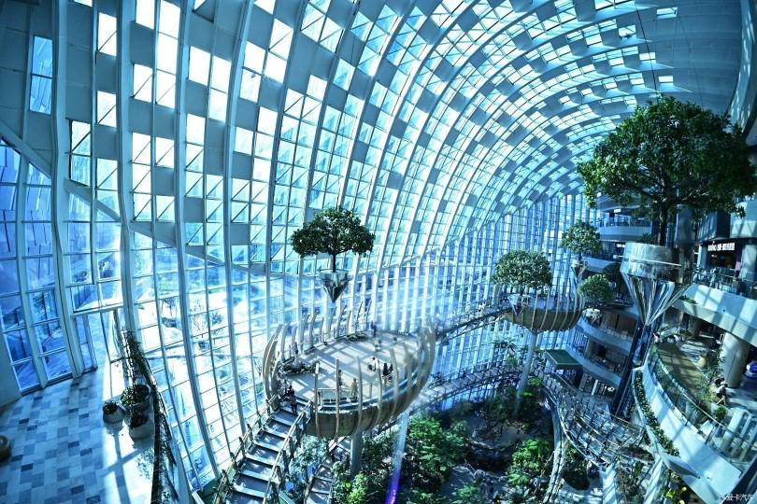

1. 推测重庆光环购物公园位于城市的（   ）

A. 商业区 B. 住宅区 C. 公园附近 D. 高速公路出口

2. 该商场成功引种植被需首要改造的条件是（   ）

A. 热量 B. 光照 C. 降水 D. 土壤

3. 购物中心打造室内植物园的主要目的是（   ）

A. 减轻城市雾霾 B. 提供休憩空间 C. 缓解城市热岛效应 D. 吸引消费者

雷州半岛徐闻县是我国著名的“菠萝之乡”，尤其是曲界镇龙门村的菠萝，甜度高，清脆口。当地果农说他们村有外人不知道的“宝藏”，在砖红色土壤下面是黢黑的泥土。专家考证该地在数万年前因火山喷发形成了小而圆形的火山口湖，后淤积成陆地。完成4—6题。

4. 果农说的外人不知道的“宝藏”是（   ）

A. 砖红壤 B. 泥炭 C. 黑土 D. 火山灰

5. 黢黑的泥土的特点是（   ）

A. 黏性大，含水量丰富 B. 黏性大，含水量少 C. 黏性小，含水量丰富 D. 黏性小，含水量少

6. 该地砖红色土壤的形成基础主要是（   ）

A. 花岗岩；全年高温多雨 B. 玄武岩；全年高温，干湿季分明

C. 花岗岩：全年高温，干湿季分明 D. 玄武岩；全年高温多雨

海南省三亚市（18°N，109°B）某中学地理兴趣小组在校内操场进行地理实验。实验步骤包括：夏至日接近正午时，将1米长的竹竿垂直竖立在开阔平坦的操场中；每隔10分钟用记号笔标记出竿影顶端在地面的位置，并记录此刻的手表时间；经过1-2小时的记录，确定竿影长度最短点的位置和手表时间，并测量竿影最短时的长度。完成下面小题。

7. 观测竿影最短时的时间和竿影长度，通过计算可以获知当地的（   ）

A. 白昼时长 B. 地形地貌 C. 地理位置 D. 海拔高度

8. 在测量时发现不能准确获取竿影最短时的位置，对此最佳解决措施（   ）

A. 将标记的点用平滑曲线连接起来确定 B. 将两次测量间隔时间缩短为1分钟

C. 精准记录手表时刻12时的竿影位置 D. 在操场上设置多个1米长竹竿取平均值

9. 该日竿影的移动特点是（   ）

①旋转角度大于180°                      ②旋转角度小于180°

③竿影顶端由西南到南再到东南             ④竿影顶端由西北到北再到东北

A. ①③ B. ①④ C. ②③ D. ②④

五大连池被誉为“天然火山博物馆”和“打开的火山教科书”。 一条蜿蜒曲折的河流将五个火山堰塞湖连在一起，形成了五大连池。结合五大连池(局部)景观图和地球的内部圈层结构图。完成下列小题。

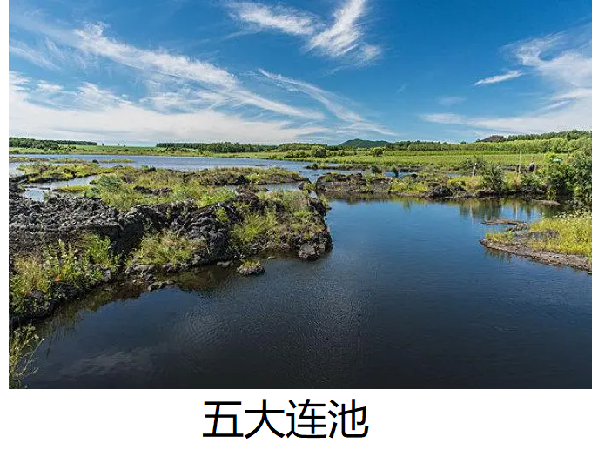  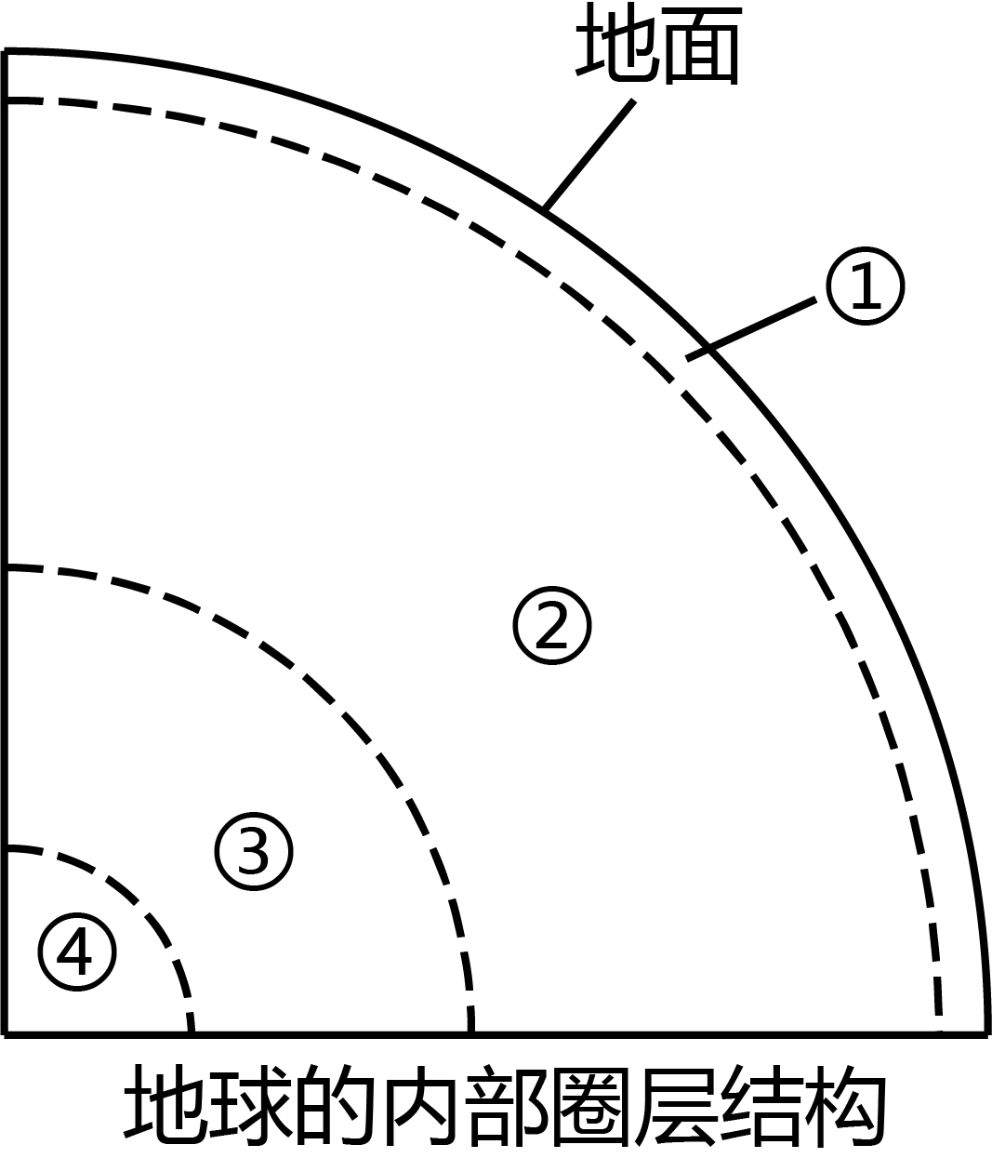

10. 从火山口喷出的炽热岩浆一般来源于（   ）

A. ① 圈层 B. ② 圈层 C. ③圈层 D. ④ 圈层

11. 五大连池景观的形成过程充分说明了图中各圈层（   ）

A. 是连续而不规则的 B. 存在着物质迁移和能量转换

C. 是独立发展变化的 D. 内部物质运动的能量都来自太阳辐射

12. 地球内部三大圈层厚度由厚到薄分别是（   ）

A. 地壳地幔地核 B. 地核地幔地壳 C. 地幔地核地壳 D. 地核地壳地幔

岛屿苔藓生长受岛屿内多种因素影响。闽南、粤北沿海地区诸岛苔藓来源复杂，其中抗旱品种占比较高。据此完成下面小题。

13. 推测与闽南、粤北沿海地区诸岛之间苔藓种数关联最小的因素是（   ）

A. 岛屿面积 B. 最高点海拔 C. 经纬度位置 D. 海岸线长度

14. 闽南、粤北沿海地区诸岛苔藓抗旱品种较多，主要是因为当地（   ）

①蒸发强度较大②储水条件较差③雨季时间较短④海水入侵较严重

A. ①② B. ①④ C. ②③ D. ③④

15. 闽南、粤北沿海地区诸岛的苔藓能够（   ）

①加快土壤和大气热量交换②提高土壤含水率③补充土壤有机质④提高表层土壤温度

A. ①③ B. ①④ C. ②③ D. ②④

**二、非选择题：55分。**

16. 阅读图文材料，完成下列问题。

材料一  江苏盐城（图左）的滩涂占全省65%以上，沿海滩涂因土壤盐度高、有机质含量少，一直难以发展种植业。传统的滩涂种植业开发模式是“筑堤挖渠——淡水脱盐——粮棉复垦”，但始终投入多产出少。2000年来，盐城L公司与中科院等合作，在滩涂上种植用海水浇灌的蔬菜（主要是海蓬子、碱蓬）。海水蔬菜具有抗盐、聚盐和抗病虫害强的特点，深受市场青睐。

材料二  盐城海岸潮间带上由于潮汐作用形成一道道潮沟，从空中俯瞰宛若一棵棵向陆地延伸的树，即“潮汐树”地貌景观（图右），潮汐树主干朝海，枝杈朝陆，盐沼处比光滩处更稳定。

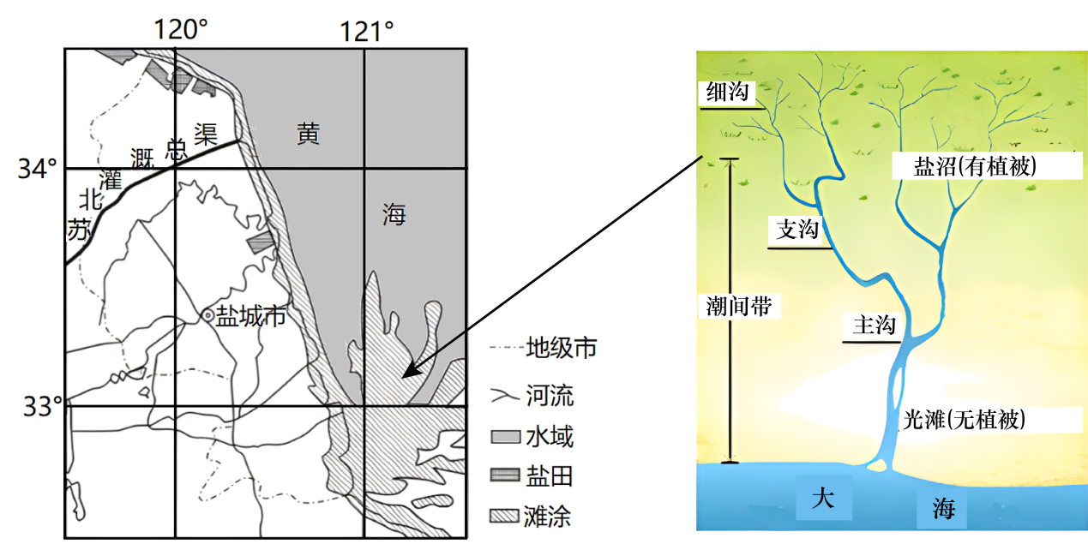

(1)从地理位置分析盐城发展“海水蔬菜”的自然条件。

(2)与传统开发模式相比，分析“海水蔬菜”模式对生态环境的有利影响。

(3)与光滩比，分析盐沼处的“潮汐树”更稳定的原因。

17. 阅读图文材料，完成下列要求。

荆江是长江自湖北省枝城镇到湖南省城陵矶段的别称。藕池口至城陵矶河段称为下荆江，素有“九曲回肠”之称，水流缓慢，泥沙淤积，造成排水不畅，易发生洪水灾害。上荆江自松滋、太平、藕池三口分流，挟带水、沙进入洞庭湖，三口分流对下荆江的输沙量影响较大。城陵矶段是荆江的出口，也是洞庭湖水流的出湖口。20世纪60年代，下荆江实施了人工裁弯工程，导致洞庭湖泥沙淤积减少。裁弯后，监利站同流量水位（指在一条河流或水流中，不同的横截面上水流速度相同的水位高度）下降，而城陵矶站同流量水位上升。下图示意荆江及洞庭湖河段水系。

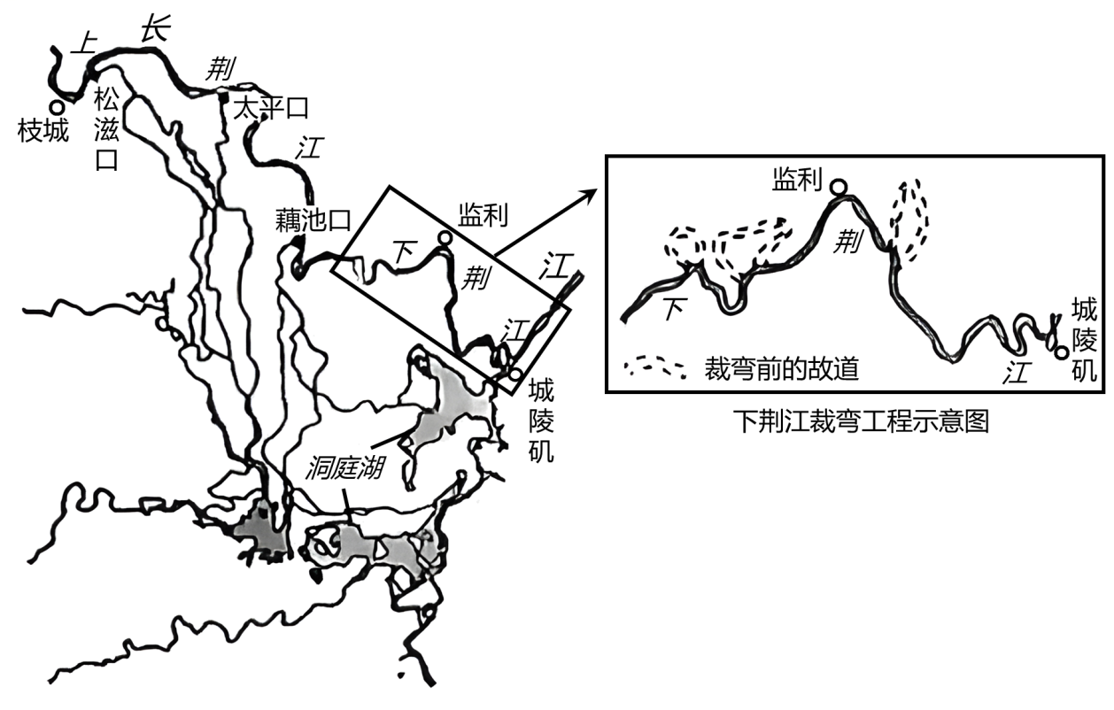

(1)分析下荆江裁弯工程实施后洞庭湖泥沙淤积减少的原因。

(2)下荆江裁弯后城陵矶站同流量水位上升，试对此做出合理的解释。

(3)从流域综合治理的角度，说明为减少荆江泥沙淤积可采取的措施。

18. 阅读图文材料，完成下列要求。

湿地碳库主要包括植被碳库、土壤碳库和存在于水体中的溶解性有机碳。陕西黄河湿地省级自然保护区位于关中平原的东端，北起韩城禹门口（龙门），南到潼关港口，主要保护对象为湿地生态系统的自然环境和依附湿地生存的相关生物，保护区内的光滩、低草植被、矮灌丛植被、高草植被的面积分别为2916.70hm2、4196.63hm2、1786.34hm2、4186.85hm2。下图示意陕西省黄河湿地省级自然保护区内不同深度土壤碳密度以及不同植被类型的碳密度和碳含量占比。

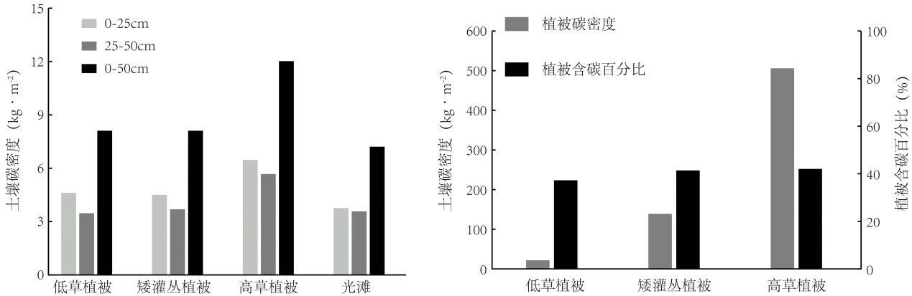

(1)简述陕西省黄河湿地省级自然保护区碳库的组成。

(2)说明湿地植被碳库储存量的决定条件。

(3)结合图示指出未来陕西省黄河湿地省级自然保护区内碳库保护恢复应关注的重点。

19. 阅读图文材料，完成下列要求。

民航发展受机场与区位条件、区域交通竞合关系（主要是地面交通尤其是高速交通）、区域自身的发展基础与经济结构等因素的共同影响。民航客运区位熵LEP=（区域所有民航机场的客运量/全国民航客运总量）/（区域人口数量/全国总人口）。将LEP自大到小划为Ⅰ、Ⅱ、Ⅲ、Ⅳ四级，级别越大，表明区域民航客运集聚水平越高，以及区域出行体系中选择民航运输的比例越大。下图示意2018年中国机场LEP空间分布格局（台湾数据暂无）。

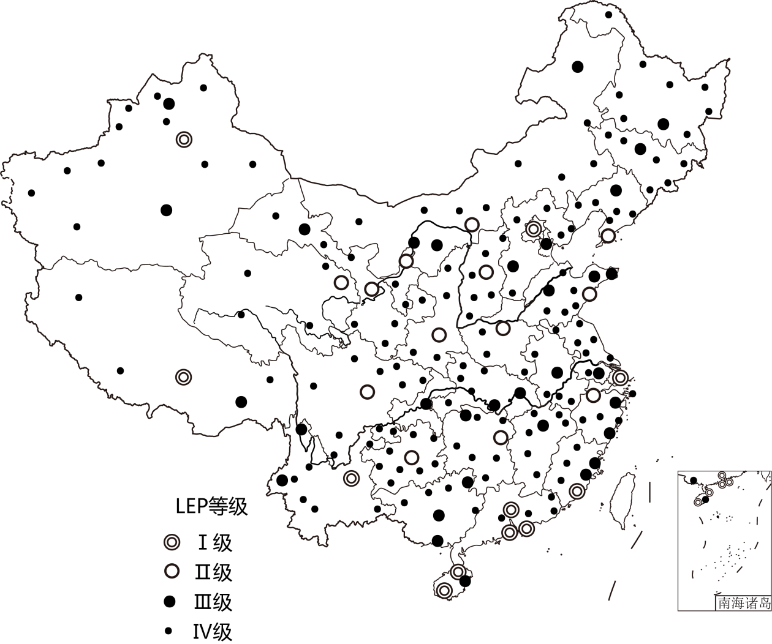

(1)简述中国LEP空间分布特征。

(2)说明机场分布与LEP空间分布的关系。

(3)说明区域自身发展基础和经济结构对民航客运发展的促进作用。

**地理参考答案**

选择题：1—5：AADBA 6—10：BCACB 11—15：BBCAC

解析：1. 重庆光环购物公园的主要功能是购物，购物广场应位于能吸引大量客流的商业区。A正确，BCD错误，故选A。

2. 重庆为亚热带地区，该商场成功引种了近300种热带植物，而热带植物比亚热带植物对热量的要求更高，因此需首要改造的条件是热量。A正确，BCD错误，故选A。

3. 打造室内植物园可以改善室内的空气质量，提供休憩空间，提升购物体验，主要目的是吸引消费者，D正确；打造的植物园是室内的，不能减轻城市雾霾，A错误；室内植物园可以提供休憩空间，但这也是为了提升购物体验，吸引消费者，B错误；室内植物园规模不大，对缓解城市热岛效应影响很小，C错误。故选D。

4. 从材料信息可知，外人不知道的“宝藏”是指地下的土壤，砖红色土壤应该是砖红壤，当地地带性土壤为砖红壤，所以“宝藏”不应该是砖红壤，A项错误；黑土是温带湿润草原形成的土壤，该地为热带季风气候，排除黑土，C项错误；在古火山口的凹陷中蓄水成湖，湖里的动植物残骸大量沉积，经微生物分解，形成了黑色或暗褐色的泥炭，湖中的主要物质不是火山灰，B项正确，D项错误。故选B项。

5. 数万年前火山喷发形成的火山口，凹陷蓄水成湖，湖里的动植物残骸大量沉积，经微生物分解，形成了黑色或暗褐色的泥炭层，且上面有砖红色土壤覆盖，黏性大，含水量丰富，A正确，BCD错误。故选A项。

6. 砖红色土壤应该是砖红壤，结合数万年前的火山喷发，说明当地土壤是在玄武岩（火山喷出岩）基础上形成的，排除AC；该地为热带季风气候，全年高温，干湿季分明，B正确，D错误。故选B项。

7. 兴趣小组通过记录最短的竿影长度，可以根据竹竿和竿影的长度计算出正午太阳高度角，进而计算出当地的纬度；通过记录最短的竿影出现的北京时间，根据当地地方时与北京时间的差值，计算出该地的经度。因此观测竿影最短时的时间和竿影长度，通过计算可以获知当地的地理位置，但不能计算白昼时长、地形地貌和海拔高度，C正确，ABD错误。故选C。

8. 不同时刻的杆影长度变化是有规律的，将标记的点用平滑曲线连接起来可以确定出竿影最短时比较接近准确的位置，A正确；将两次测量间隔时间缩短为1分钟，时间太短，工作量太大，B错误；手表时刻12时为北京时间，不是三亚正午最短的的竿影位置，C错误；在操场上设置多个1米长竹竿，测量的结果与之前那根并不会有明显差别，并不能准确获取竿影最短时的位置，D错误。故选A。

9. 夏至日太阳直射北回归线，该地位于北回归线以南，太阳东北升、西北落，正午位于正北方，因此杆影旋转角度小于180°，①错误，②正确；根据一天中太阳方位的变化可知，杆影的顶端由西南到南再到东南，③正确，④错误。综上所述，②③正确，故选C。

10. 地球内部由表及里分为地壳、地幔和地核，地核分为外核和内核，岩浆发源于上地幔上部的软流层，图中①为地壳，②为地幔，③为外核，④为内核，因此从火山口喷出的炽热岩浆一般来源于②圈层，B正确，ACD错误。故选B。

11. 五大连池景观有湖泊、植被和山地，其形成过程充分说明了各圈层存在着物质迁移和能量转换，B正确。图中各圈层，只有水圈是连续而不规则的，A错误；各圈层之间相互渗透、相互制约和相互联系，C错误；内部物质运动的能量来源于地球内部，D错误；故选B。

12. 地球内部可划分为三个基本圈层，即地壳、地幔和地核。其中地壳为最薄的一层，地壳平均厚度约17km。地幔介于地壳与地核之间，又称中间层。自地壳以下至2900公里深处。地幔以下至大约5100公里处地震横波不能通过，称为外核，5100—6371公里是内核。则地核的厚度超过3400公里，是地球内部圈层中最厚的一层。因此地球内部三大圈层厚度由厚到薄分别是地核、地幔、地壳，B正确，ACD错误；故选B。

13. 在一定范围内，随着面积、最高海拔、海岸线长度的增加，岛屿内水热状况变化加大，苔藓种数也逐渐增加，题目要求选出关联最小的因素，因此，ABD不符合题意。经纬度位置与苔藓种数关联最小，C符合题意，故选C。

14. 闽南、粤北沿海地区纬度较低，蒸发强度较大，岛屿面积相对较小，储水条件较差，因此，此地苔藓抗旱品种较多，①②正确；闽南、粤北沿海地区，雨季时间较长，③错误；海水入侵较严重与苔藓抗旱品种较多关系不大，④错误。①②正确，A符合题意，排除BCD。故选A。

15. 苔藓具有保持水土的作用，能够提高土壤含水量，②正确；苔藓在生长过程中能够分泌酸性物质，促进土壤的形成，补充土壤有机质，③正确；苔藓能够调节表层土壤温度，因此，④说法不准确，①错误，②③正确，C正确，排除ABD。故选C。

16. (1)①东临黄海，海水资源丰富，取水便利；②多条河流入海口处，易泥沙淤积，滩涂面积宽广，利于大规模种植；③地处中低纬，热量较充足，生长期长（适宜种植时间长）。

(2)①减少淡水资源的消耗；②吸收土壤盐分，降低土壤盐度；③减少土地资源的占用；④减少化肥、农药的使用，减少环境污染；⑤维护生物多样性，保护生态环境。

(3)①盐沼地的植被减慢了海水的流速，水汇集在已经形成的潮沟中，加大了对潮沟的侵蚀和冲刷，使得潮沟稳定下来；②植被加固和保护沟岸，减慢海水侵蚀速度，不会冲刷出新的沟槽；③稳定了潮沟系统。

17. (1)下荆江裁弯后，河道平直水流通畅，上荆江的水流 更易通过干流，三口分流水量减少，向洞庭湖输送的泥沙减少，洞庭湖泥沙淤积减少。

(2)下荆江裁弯后，荆江整体流速加快，含沙量增加，城陵矶下游河段淤积加重，河床上升，城陵矶站同流量水位上升。

(3)在上游地区，植树造林，防止水土流失；兴修水利工程，提高流域的径流调蓄能力；裁弯取直，疏浚河道。

18. (1)湿地碳库以土壤碳库为主，植被碳库为辅；土壤碳库以高草植被区表层土壤碳储量最多；植被碳库以高草植被碳储量最大。

(2)湿地植被碳库的储存量是由光合作用吸收的碳、呼吸作用释放的碳和凋落物分解释放的碳共同决定。

(3)优先关注土壤结构和固碳功能的恢复；其次在植被生态恢复中注意物种选择和群落结构配置。

19. (1)空间分布不均衡；东部LEP高值分布在东南沿海地区，中西部LEP高值则基本分布在省会城市；LEP密度空间差异较大，表现为东密西疏。

(2)机场分布与LEP空间分布具有相似性，二者均表现为东密西疏的空间差异；机场分布与LEP空间分布也具有差异性，高密度的机场分布不一定形成LEP高值集聚。

(3)区域等级越高，城市规模越大，民航客运发展水平越高；经济发展水平越高，民航客运发展水平越高；区域第二、三产业越发达，民航客运发展水平越高；外向型经济越活跃，民航客运发展水平越高。